**UNIVERSIDADE PRESBITERIANA MACKENZIE**

**FACULDADE DE COMPUTAÇÃO E INFORMÁTICA**

**SISTEMAS DA INFORMAÇÃO E CIÊNCIA DACOMPUTAÇÃO**

**GUILHERME RODRIGUES MARTINS**

**KELLY ORTIZ FIGUEIREDO**

**PARQUE DE DIVERSÃO**

**São Paulo 2017**

**GUILHERME RODIGUES MARTINS**

**KELLY ORTIZ FIGUEIREDO**

**PARQUE DE DIVERSÃO**

Modelagem de banco de dados apresentado ao curso de C.C e S.I como parte dos requisitos necessários à obtenção do título de Parque de Diversão.

**São Paulo**

**2017**

# Resumo

Com o desenvolvimento e a constante busca de crescimento do setor de entretenimento, as empresas se viram na necessidade de implantar um sistema eficaz que contribui no desenvolvimento das atividades e auxilia também na gestão do controle eficaz.

O objetivo principal deste trabalho é expor a importância do controle de um parque de diversão,no crescimento de uma empresa de entretenimento, bem como os transtornos que sua ausência pode causar na entidade.

Será controlado: O responsável pela criança, crianças, quando a criança utiliza um ou mais brinquedos, brinquedos e funcionário.

Palavras-chave: Controle, Parque de diversão, Gestão.

Sumário

Resumo 4

1. Introdução 6

2. Modelagem do sistema 6

3. Código para criar o Banco de Dados 6

4. Código para popular o Banco de Dados 8

Responsável 9

Criança 9

Cargo 10

Funcionário 10

Criança usa brinquedo 10

Brinquedo 10

# 1. Introdução

O projeto de controle de parque de diversão, foi desenvolvido para uma gestão mais organizada.

Neste desenvolvimento foi feito primeiramente numa modelagem para termos ideia e ajudar na implementação no banco de dados, no qual utilizamos a linguagem SQL conforme aprendemos ao logo das aulas.

# 2. Modelagem do sistema

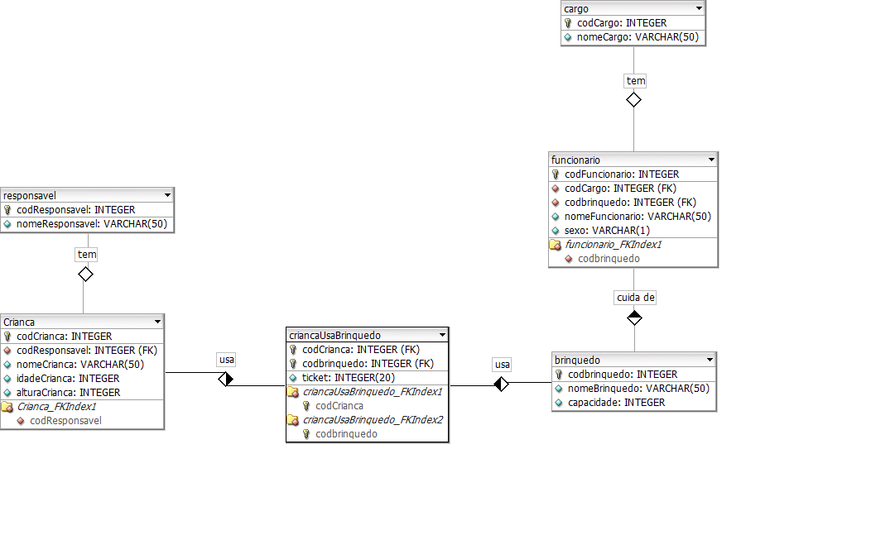

# 3. Código para criar o Banco de Dados

DROP TABLE criancaUsaBrinquedo;

DROP TABLE crianca;

DROP TABLE responsavel;

DROP TABLE funcionario;

DROP TABLE brinquedo;

DROP TABLE cargo;

CREATE TABLE responsavel (

codResponsavel INTEGER UNSIGNED NOT NULL AUTO_INCREMENT,

nomeResponsavel VARCHAR(50) NULL ,

PRIMARY KEY(codResponsavel));

CREATE TABLE cargo (

codCargo INTEGER UNSIGNED NOT NULL AUTO_INCREMENT,

nomeCargo VARCHAR(50) NULL ,

PRIMARY KEY(codCargo));

CREATE TABLE brinquedo (

codbrinquedo INTEGER UNSIGNED NOT NULL AUTO_INCREMENT,

nomeBrinquedo VARCHAR(50) NULL ,

capacidade INTEGER UNSIGNED NULL ,

PRIMARY KEY(codbrinquedo));

CREATE TABLE Crianca (

codCrianca INTEGER UNSIGNED NOT NULL AUTO_INCREMENT,

codResponsavel INTEGER UNSIGNED NOT NULL ,

nomeCrianca VARCHAR(50) NULL ,

idadeCrianca INTEGER UNSIGNED NULL ,

alturaCrianca INTEGER UNSIGNED NULL ,

PRIMARY KEY(codCrianca),

FOREIGN KEY(codResponsavel)

REFERENCES responsavel(codResponsavel)

ON DELETE CASCADE

ON UPDATE CASCADE);

CREATE TABLE funcionario (

codFuncionario INTEGER UNSIGNED NOT NULL AUTO_INCREMENT,

codCargo INTEGER UNSIGNED NOT NULL ,

codbrinquedo INTEGER UNSIGNED NOT NULL ,

nomeFuncionario VARCHAR(50) NULL ,

sexo VARCHAR(1) NULL,

PRIMARY KEY(codFuncionario),

FOREIGN KEY(codbrinquedo)

REFERENCES brinquedo(codbrinquedo)

ON DELETE CASCADE

ON UPDATE CASCADE,

FOREIGN KEY(codCargo)

REFERENCES cargo(codCargo)

ON DELETE CASCADE

ON UPDATE CASCADE);

CREATE TABLE criancaUsaBrinquedo (

codCrianca INTEGER UNSIGNED NOT NULL ,

codbrinquedo INTEGER UNSIGNED NOT NULL ,

ticket INTEGER(20) UNSIGNED NULL ,

PRIMARY KEY(codCrianca, codbrinquedo) ,

FOREIGN KEY(codCrianca)

REFERENCES Crianca(codCrianca)

ON DELETE NO ACTION

ON UPDATE NO ACTION,

FOREIGN KEY(codbrinquedo)

REFERENCES brinquedo(codbrinquedo)

ON DELETE NO ACTION

ON UPDATE NO ACTION);

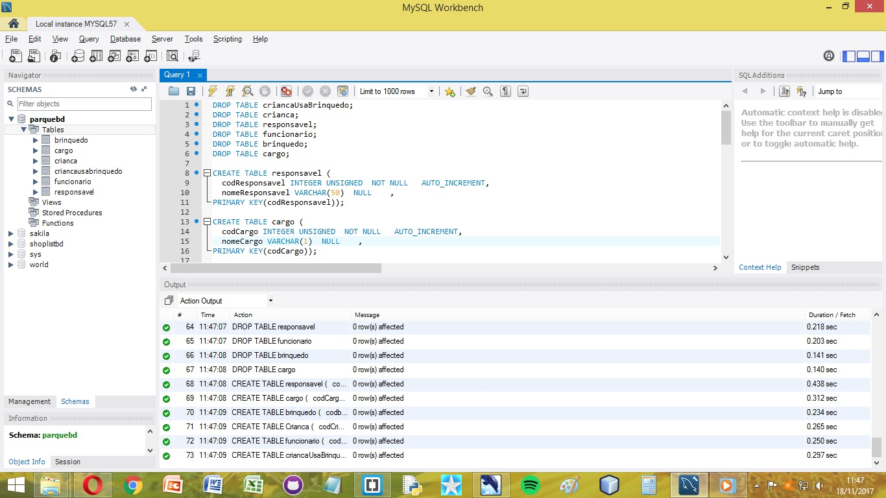

# 4. Código para popular o Banco de Dados

insert into responsavel(codResponsavel,nomeResponsavel) values (50,"Davy Jones");

insert into responsavel(codResponsavel,nomeResponsavel) values (51,"Leon");

insert into responsavel(codResponsavel,nomeResponsavel) values (52,"Jéssica");

insert into responsavel(codResponsavel,nomeResponsavel) values (53,"Santana");

insert into responsavel(codResponsavel,nomeResponsavel) values (54,"Fausto");

insert into brinquedo(codbrinquedo,nomeBrinquedo,capacidade) values (21,"Montanha Russa",12);

insert into brinquedo(codbrinquedo,nomeBrinquedo,capacidade) values (22,"Escalada",2);

insert into brinquedo(codbrinquedo,nomeBrinquedo,capacidade) values (23,"Elevador",20);

insert into brinquedo(codbrinquedo,nomeBrinquedo,capacidade) values (24,"Tobogã",5);

insert into brinquedo(codbrinquedo,nomeBrinquedo,capacidade) values (25,"Carrossel",15);

insert into crianca(codCrianca,codResponsavel,nomeCrianca,idadeCrianca,alturaCrianca) values (31,50,"Ana",8,120);

insert into crianca(codCrianca,codResponsavel,nomeCrianca,idadeCrianca,alturaCrianca) values (32,51,"Pedro",9,125);

insert into crianca(codCrianca,codResponsavel,nomeCrianca,idadeCrianca,alturaCrianca) values (33,52,"Paulo",12,124);

insert into crianca(codCrianca,codResponsavel,nomeCrianca,idadeCrianca,alturaCrianca) values (34,53,"Lucas",11,140);

insert into crianca(codCrianca,codResponsavel,nomeCrianca,idadeCrianca,alturaCrianca) values (35,54,"Natália",12,135);

insert into criancausabrinquedo(codCrianca,codbrinquedo,ticket) values (31,25,111);

insert into criancausabrinquedo(codCrianca,codbrinquedo,ticket) values (32,24,112);

insert into criancausabrinquedo(codCrianca,codbrinquedo,ticket) values (33,23,113);

insert into criancausabrinquedo(codCrianca,codbrinquedo,ticket) values (34,22,114);

insert into criancausabrinquedo(codCrianca,codbrinquedo,ticket) values (35,21,115);

insert into cargo(codCargo,nomeCargo) values (1,"Faxineiro");

insert into cargo(codCargo,nomeCargo) values (2,"Segurança");

insert into cargo(codCargo,nomeCargo) values (3,"Supervisor");

insert into cargo(codCargo,nomeCargo) values (4,"Mecânico");

insert into cargo(codCargo,nomeCargo) values (5,"Vendedor de Ticket");

insert into funcionario(codFuncionario,codCargo,sexo,codbrinquedo,nomeFuncionario) values (11,1,"M",21,"Carlos");

insert into funcionario(codFuncionario,codCargo,sexo,codbrinquedo,nomeFuncionario) values (12,2,"F",22,"Helena");

insert into funcionario(codFuncionario,codCargo,sexo,codbrinquedo,nomeFuncionario) values (13,3,"F",22,"Paula");

insert into funcionario(codFuncionario,codCargo,sexo,codbrinquedo,nomeFuncionario) values (14,4,"M",24,"Isaias");

insert into funcionario(codFuncionario,codCargo,sexo,codbrinquedo,nomeFuncionario) values (15,5,"F",25,"Mandy");

select * from responsavel;

select * from brinquedo;

select * from crianca;

select * from criancausabrinquedo;

select * from cargo;

select * from funcionario;

## Responsável

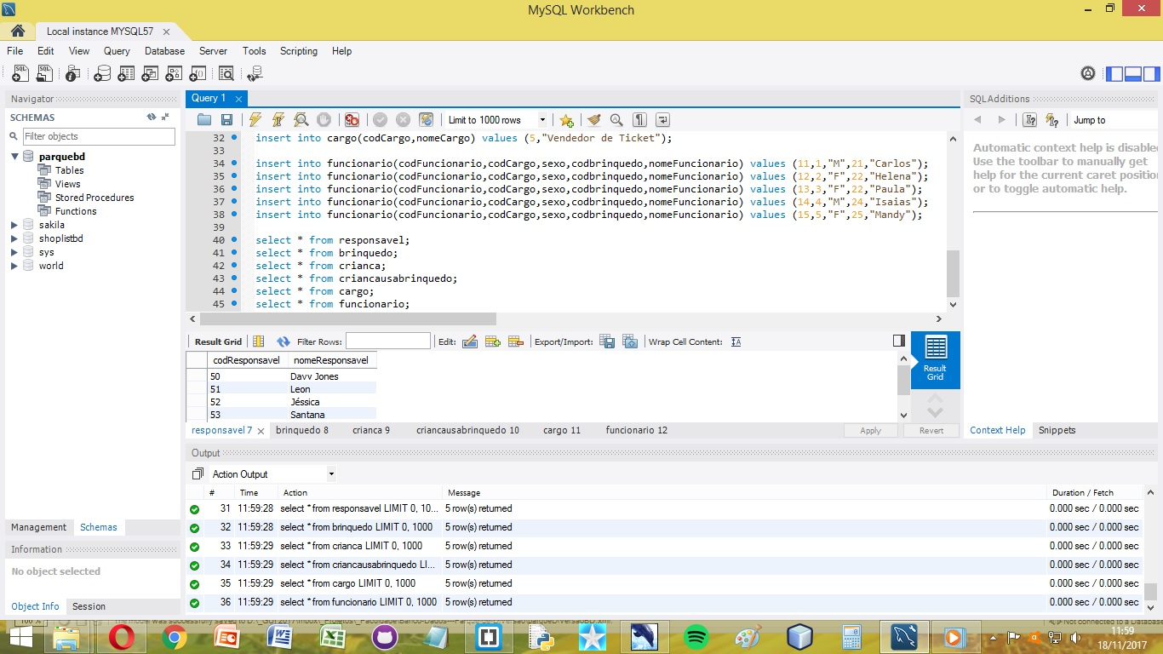

## Criança

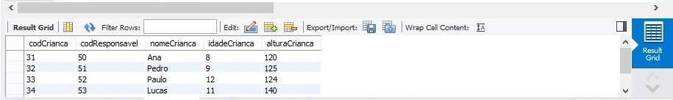

## Cargo

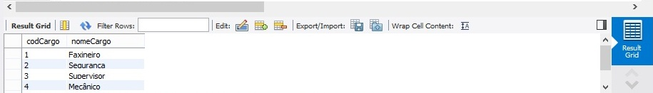

## Funcionário

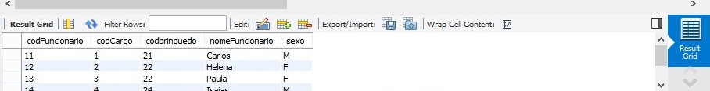

## Criança usa brinquedo

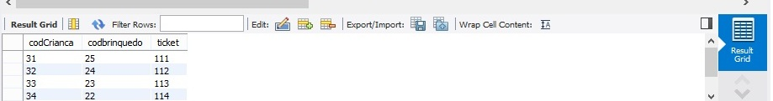

## Brinquedo

